Q: Finger table為甚麼大小是4?

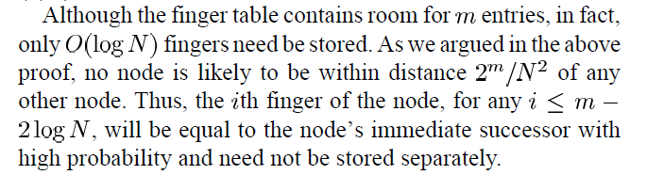

* 假設 m = 32、N = 16
  + log N = 4 ( finger table只要4個 entry)
* 沒有任何 node 會在 2^m / N^2 = 2^24 之內
  + 所以ID 的範圍應該是 [n + 2^24, n + 2^31]
    - 這樣子就不符合只需要4個 entry，而是需要 8 個 entry吧?

Ans

Q: ID為甚麼是32bit?

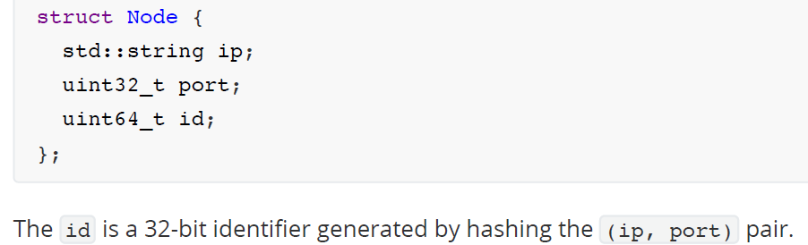

* 為甚麼 id是 32 bit? Uint64 不是 64 bit?，id應該是要uint32?
  + 不確定是文件寫錯，還是要我們自己去mod 2^32

Ans

Q: Finger[1]一定是 successor?

* 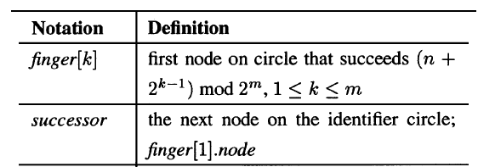
  + 如果finger[0]的 ID > successor 的ID，不就不行了?
  + 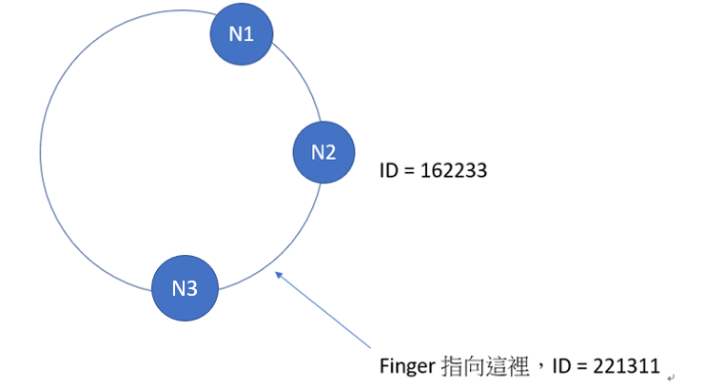
    - 這個情況N1的finger[1]就不會指向他的successor N2，而是指向N3

Ans:

Q: 論文中的pseudocode有實作successor list?

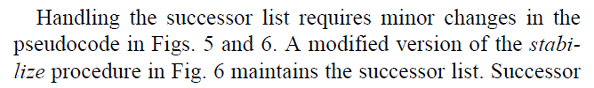

* 論文說 Fig 6的stabilize有maintains successor list
* 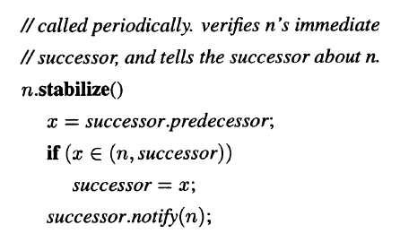
  + 但是看起來似乎沒有successor list這個東西，是我誤會了還是要自己將successor list加進去?論文的pseudocode其實沒有實作successor list?

Ans: